Технологическая схема производства шоколада
Технологии производства шоколада у каждого производителя различаются. Количество рецептов приготовления волшебного лакомства увеличивается год от года, однако в целом производственный процесс предполагает соблюдения ряда схожих этапов, которые мы предлагаем рассмотреть ниже более подробно.
Подготовка и обработка плодов дерева какао, которые служат основным сырьём для производства шоколада, − это первая стадия. Она включает в себя процедуры очистки, сортировки и калибровки зёрен и их последующую обжарку, от которой зависят не только качество, но и запах, и, конечно, вкус будущего лакомства. Обжаренные бобы измельчают в крупку, фракции которой не превышают размера 0,75 − 8,00 мм. Более крупные частицы отбираются для производства плиточного шоколада, остальные добавляются в начинки и шоколадную глазурь.
Вторая стадия заключается в изготовлении тёртого какао, которое, нагреваясь до +40° С, превращается в густую массу, имеющую сметанообразную консистенцию. В её состав входят какао-масло и перемолотые стенки бобов какао, причём, чем меньшей будет степень помола, тем богаче и насыщеннее будет вкус готового шоколадного продукта. Добиться нужной степени измельчения позволяет современное высокотехнологичное оборудование для производства шоколада.

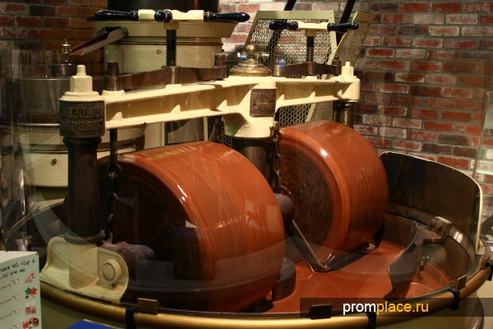
Третий этап технологической схемы производства шоколада предполагает смешивание тёртого какао, сахарной пудры и какао-масла в однородную массу. Если предусмотрено рецептом, на этой же стадии в шоколадную массу, которая получает название десертной, вводят необходимые добавки. Придать продукту хорошие вкусовые качества кондитерам удаётся с помощью вальцевания приготовленной шоколадной массы. Для этого её дополнительно измельчают на специальных мельницах плотно прижатыми друг к другу валиками. Далее на линии производства шоколада масса разводится: её разбавляют недорогим природным разжижителем (чаще всего пальмовым маслом) и добавляют ароматизаторы. Сразу после разводки шоколадную массу кроншируют, т. е. перемешивают. Чем дольше происходит процесс кронширования, тем выше будет качество шоколада. Постоянное перемешивание массы при взаимодействии с воздухом позволяет добиться более однородной консистенции продукта и получить тающий вкус. На кронширование обычного шоколада отводится от суток до двух, при приготовлении же элитного шоколада этот же процесс может занять до 5 дней.
Завершающий этап − формование готовых шоколадных изделий. Для того чтобы нагретая до + 40−45° С масса закристаллизовалась, её аккуратно разливают в подготовленные формы и охлаждают. Стоит уточнить, что уникальные физико-химические свойства какао-масла проявляются в том, что оно может застывать в разных кристаллических состояниях в зависимости от окружающей температуры, плотности и структуры массы и пр. Различные формы застывания какао-масла получили свои названия от греческих букв, а самым качественным считается шоколад с застывшей структурой «бета». Его получают путём охлаждения шоколадной массы до +33° С и постоянного её перемешивания в течение 30−40 минут. Процесс кристаллизации шоколадной массы называют темперированием.
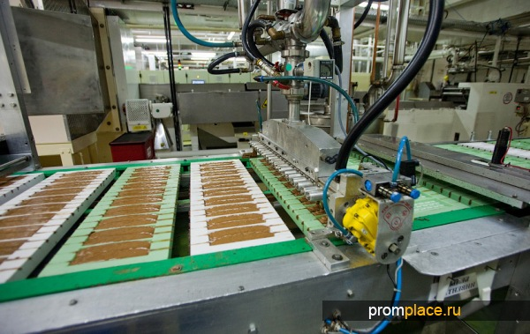

В настоящее время производство шоколада во всем мире, в том числе и в России − это весьма прибыльное направление бизнеса. Казалось бы, шоколад − не предмет первой необходимости, однако спрос на него не падает. Количество производителей шоколада постоянно увеличивается, а на рынок выходят новые марки. Что примечательно, достаточно часто за ними стоят не крупные заводы по производству шоколада, а мини-производства, которые могут завоевать потребителя необычным оформлением или подачей своего шоколадного продукта. Изготовление шоколада ручной работы в последние годы становится все более популярной бизнес-идеей. Ведь в этом случае производитель выходит на рынок с совершенно уникальным товаром, прибыль от продаж которого может в разы превысить прибыль стандартного предприятия по производству шоколадных конфет и батончиков.
По материалам сайта http://promplace.ru/hlebopekarnya-i-konditerskoe-delo-staty/proizvodstvo-shokolada-1506.htm
Дата просмотра: 17.11.2017 г.

